臺中市政府消防局中程施政計畫
（100至103年度）

中華民國100年6月
臺中市政府消防局中程施政計畫(100至103年度)
【目 錄】
- 環境情勢分析與優先發展課題…………………………………14-1
  - 環境情勢分析………………………………………………14-1
  - 優先發展課題………………………………………………14-4
- 現有計畫執行成效與資源分配檢討……………………………14-7
  - 現有計畫執行成效…………………………………………14-7
  - 資源分配檢討………………………………………………14-15
- 策略績效目標與衡量指標……………………………………14-17
  - 策略績效目標………………………………………………14-17
  - 衡量指標……………………………………………………14-18
- 計畫內容摘要…………………………………………………14-20
  - 落實預防機制，減少災害損失……………………………14-20
  - 充實及汰換消防救災車輛裝備器材………………………14-21
  - 落實災害防救，強化區層級防災應變能力………………14-22
  - 提昇緊急救護服務品質……………………………………14-23
  - 強化災害緊急應變能力……………………………………14-23
  - 強化救災救護指揮中心指揮派遣及資通訊功能…………14-23
  - 佈建消防救災據點…………………………………………14-24
- 中程施政計畫經費總需求表…………………………………14-26

臺中市政府消防局中程施政計畫（100至103年度）

壹、環境情勢分析與優先發展課題

一、環境情勢分析
（一）人口與面積現況
本市於99年12月25日正式由縣、市合併後，所轄土地面積達2,215.4平方公里，人口超過260萬。轄區內除有高度都市化的地區，亦有相對偏遠的山區，複雜多樣的環境為消防安全與救護體系構成高度的挑戰。
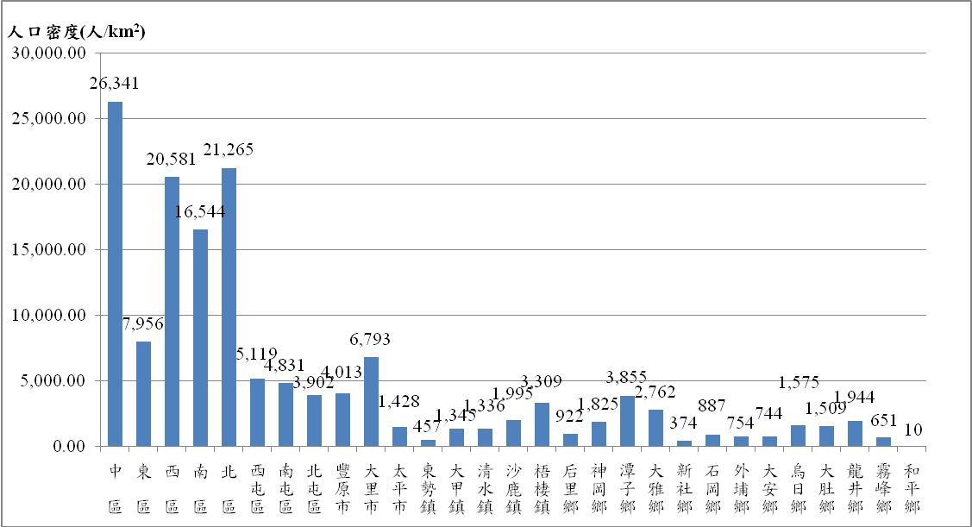
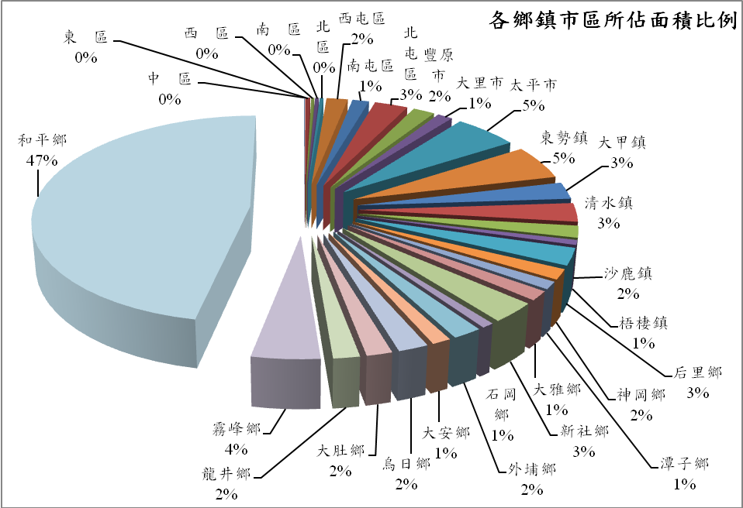

（二）建築一般用途分類
在建築一般用途分類方面，住宅區總面積以北屯區居冠，其次為西屯區；商業區總面積則以西屯區居冠，其次為西區；工業區總面積以西屯區居冠，其次為神岡鄉。針對不同特區屬性，據以規劃當地救災資源配置，建構消防安全環境。
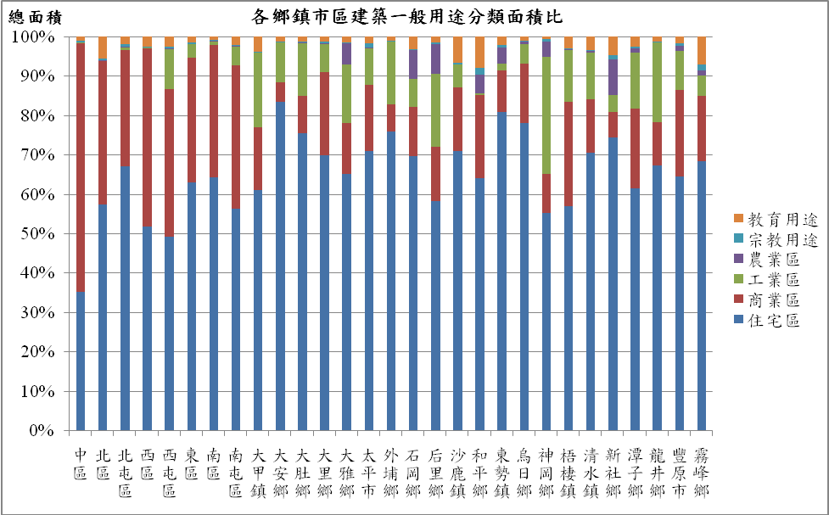
(三)主要災害潛勢分析
1.火災
臺中市99年1月1日至12月31日（縣市合計）共發生火災100件，其中成災29件，未成災71件，死亡15人，受傷88人，房屋全毀17間，房屋半毀5間，汽車毀損8輛，機車毀損40輛，財物損失估值新台幣8,387萬元。
95-99總火災件數:824件，其中獨立住宅:235件，集合住宅:96件，住宅火警比例:40.17%。
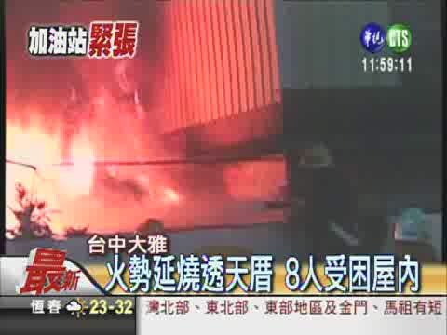
大雅鄉木造平房起火(2010/03/02)
(照片來源：華視全球資訊網)

2.水患
原臺中市轄內水患原因多來自於區域排水不良造成的地表積水或溪水暴漲所造成的淹水。而在原臺中縣境內主要河川有大甲溪、大安溪、烏溪，而水災發生最主要原因為每遇颱風或豪雨來臨時，由於瞬間或累積雨量太大或是過度集中，造成較低窪地區積水或淹水，房屋、道路及橋樑可能遭沖毀，山坡地亦可能因大水引發土石流。
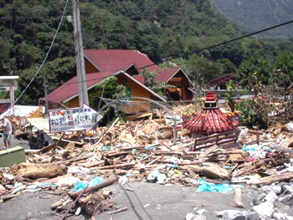
七二水災-松鶴部落(2004/07/02)
3.土石流災害
大臺中地區部分高程較高之地區，地勢陡峻、地質脆弱，且河流短促、水流湍急，每年在端午節至中秋節間若遇颱風豪雨，則山洪暴發、水勢洶湧，常因宣洩不及而氾濫成災，山坡地易發生崩塌及土石流災害，造成道路、路基、路面及橋樑之沖毀，致使道路阻塞、交通中斷。受到民國88年921中部集集大地震之影響，大臺中出現多處崩塌、潛在崩塌及土石流潛勢溪流。

4.地震災害
地震造成的災害及所帶來的大規模破壞是非常具有毀滅性的，一般常見的直接性破壞有斷層破裂、地面錯動、山崩、地裂、土壤液化、橋梁破壞及建築物倒塌等；間接性的危害則有因地震而引起的火災、化學物質或毒物儲存槽破壞而引起的外洩事件、救災行動的阻斷等。而經過大臺中地區的斷層帶有：彰化斷層、車籠埔斷層、屯子腳斷層、新社斷層、大茅埔-雙冬斷層、梨山斷層、環山斷層、四季斷層、三義斷層、三義-埔里地震密集帶等。
大臺中地區斷層
5.危險物品災害
大臺中地區重大建設(臺中捷運、水湳經貿園區、中部科學園區、臺中市精密園區)等重大建設案及未來工商業之發展，皆可能涉及公共危險物品之製造、儲存、處理。另爆竹煙火在我國民俗節慶之活動中，使用相當普遍。惟爆竹煙火具相當之危險性，且地下爆竹工廠之存在更無異潛藏之不定時炸彈，對工廠本身及附近居民居住安全構成極大之危害，在84年至97年7月間，全國共計發生33次爆竹煙火事故，造成重大傷亡，其中在原臺中縣轄內發生爆竹煙火工廠案件計發生3件，計造成1人死亡4人受傷。
發生爆竹煙火工廠案件
發生日期 | 發生地點 | 死亡  人數 | 受傷  人數 | 備註
94.11.22 | 臺中縣外埔鄉 | 0 | 2 | 家庭代工
89.12.27 | 臺中縣豐原市 | 0 | 2 | 地下違規倉庫
88.06.15 | 臺中縣后里鄉 | 1 | 0 | 非法倉庫

6.毒性化學物質災害
中部區域計畫以臺中都會區為發展核心，工業發展之分布則以都會區近郊為發展集中地，如臺中工業區以及中部科學園區。工業區內使用各種不同性質的化學物質從事生產、製造等行為，在天災或人為操作不當之下都有可能引起毒性化學物質災害。
7.重大交通災害
臺中地區交通路網發達，布滿綿密路網，且各式交通器具在臺中均設有場站，例如機場及火車站等，且航空及高鐵也均有路線經過。由於班次頻繁，因此發生交通事故之機率也相對增高。
8.寒害
嚴冬時節，當強烈大陸冷氣團逼近，郊區、海邊空曠地帶、山坡等地氣溫會降得比市區更低，可能到7~8度或5~6度，容易造成農作物、養殖漁業損害。另外冬季天氣變化較大時，感冒、氣喘及呼吸系統甚至心 血管等方面疾病增加 ，緊急救護的需求亦隨之上升。最近幾年消防緊急救護出勤次數與日俱增，原臺中市99年消防緊急救護服務之出勤次數總計為49,898次，比前（98）年增加了7,629次；原臺中縣99年消防緊急救護服務之出勤次數總計為57,791次，比前（98）年增加了8,838次。依歷年之統計數據顯示，救護出勤數已逐年創新高，為能提供緊急傷病患最完善之到院前救護服務，因此本局除落實現有救護人員之專業訓練外，並積極向消防署爭取救護教官、助教之培訓員額，期使本局救護人員均能擁有最精良之急救技術。

二、優先發展課題
（一）落實火災預防機制，打造安全消防環境
1.提昇預防效能，減少災害發生。
防範火災於未然一直是政府努力的目標，而加強防火教育宣導、落實消防安全檢查、防火管理、防焰制度及消防安全設備檢修申報制度等工作乃為達成前述預防火災之具體作法，故提昇防火教育宣導普及率，維護公共安全，實為政府當前重要施政目標。
2.防火宣導，強化火災預防作為。
為預防火災發生，針對119消防節、春節、清明節、中秋節等節慶加強防火教育宣導，提昇居家防火安全；平時主動前往各類場所（學校、社區、大樓、工廠、公共場所、機關團體）與家庭實施防火宣導與居家防火安全訪視，提昇防火宣導教育普及率，以提高民眾防火警覺。
3.簡化申請消防安全設備圖說審查及竣工查驗程序並宣導利用內政部全國消防資訊系統辦理申請
(1)申請人(起造人)於辦理建築物使用執照、變更使用執照或室內裝修時，其涉公共使用建築物，應向本局提出消防安全設備圖說審查或竣工查驗申請。本局依消防法第十條執行建築物消防安全設備圖說審查及建築法第七十二條、第七十六條執行建築物之消防安全設備竣工查驗，其辦理期限依「消防安全設備審查及作業基準」規定，以受理案件後7至10日內結案為原則，但供公眾使用建築物或構造複雜者，承辦人得視需要延長並通知申請人或由申請人提出展延申請書經本局核可，最長不得超過二十日。
(2)為簡化申請消防安全設備圖說審查及竣工查驗程序，內政部消防署架設全國消防資訊系統網站（消防安全設備審查/查驗系統）供專技人員使用。增加專技人員申請圖說審查及竣工查驗之便利性，有效提高檢查工作之效率。
（二）推動全方位危險物品管理，建構低災害城市
防範火災於未然一直是政府努力的目標，加強液化石油氣製造、處理、儲存場所之安全檢查及槽車移動違規灌充、違法販售、超量儲存、逾期鋼瓶之查察取締暨瓦斯防災安全教育宣導，針對爆竹煙火製造、儲存及販賣爆竹煙火等場所加強查察，落實公共危險物品製造、儲存及處理場所消防安全檢查工作，並提昇各事業單位自主檢查及緊急災害應變能力，防止意外事故發生，以維護公共安全，為政府當前重要施政目標；在秋冬季節民眾常因燃氣熱水器使用不當或安裝不良引起一氧化碳中毒事件，造成人命傷亡屢見不鮮，故防範一氧化碳中毒事件，維護民眾生命安全亦為重要施政目標之一。
（三）精進災害搶救效能，降低災害損失
1.本市近年來迅速發展，逐漸成為苗栗以南、雲林以北「中台區塊」的文藝、工商、消費及生活中心。人口每年以1至2萬人的速度成長，高層建築物、大型商場、醫院及各類型工廠林立，救災環境日益複雜且危險。提升救災戰術及技能，辦理救災演練，以因應各類災害之潛在威脅，刻不容緩。
2.現代化消防工作領域較以往不同，任務上有別於單純以火災搶救為對象之狹義消防，由於環境的變遷、時代的進步及社會需求，現代消防工作不但從早期偏重火災搶救進而重視火災的預防工作，領域上更從火災防救擴充為對各種災害（風災、水災、震災、化災、意外災害、重大災難事故．．等）之防救，消防工作所擔負之社會責任與日俱增，為提昇本市消防災害搶救功能，提供民眾更佳的安全保障，減輕火災及其他災害對社會所造成的衝擊，除事先之防範措施外，持續汰換及充實各項消防救災車輛裝備器材，仍為首要之工作。
（四）災害應變中心運作相關規定整合與修訂：鑒於縣、市合併前所 擬訂之相關災害應變中心運作相關規定，有些許差異，故合併後，應考量合併後市府及本局組織架構與權責，針對「臺中市災害應變中心作業要點」及「緊急應變小組」等規定進行修訂，以健全本市之災害緊急應變體系。
（五）提昇緊急救護服務品質，掌握黃金救援關鍵時刻
1.縣市合併後幅員遼濶，本市99年救護次數達107,689件(原臺中市與原臺中縣合計)，與98年相較，成長率約為18%，100年迄今每日平均救護件數約3百餘件，依法定編制員額應為1,416人，本年度(100年)僅編制1,116人，短缺300人力，更突顯消防人力之嚴重不足，故加強消防人員及鳳凰志工救護技術訓練，以彌補救護人力不足，進而提昇救護服務品質。
2.緊急救護勤務量急遽地成長，呼籲民眾應善用119救護車資源，本局救護車空跑比例仍偏高，為有效降低救護資源被浪費，因此須藉由各項研習會、大眾傳播媒體及本局同仁實施救護宣導時向民眾宣達正確使用119之觀念，期能取得多數民眾之共識，以獲得改善。
（六）精實消防專業訓練
1.培育防、救災專業師資：針對本市防救災特性，積極培育經驗豐富之防、救災人才，除以其專業學、技能投入本市防救災工作外，並以教學相長及課程講授等方式，將其實務救災經驗、技能傳承至每位救災同仁，採循序漸進方式，逐步建立消防人才全方位的育成體系，提昇整體防、救災品質。
2.精實各項專業訓練（常年個人訓練、集中訓練、大隊組合訓練、水上救生訓練、山區搜救訓練、潛水搜溺訓練、救助隊訓練等），由個人到組合、由戰技到戰術、由基層到幹部，落實訓練績效，提昇消防人員整體應勤能力。
(七)、強化火場鑑識功能，確保民眾權益
1.定期辦理消防人員火場鑑識作業訓練講習，精進火場調查、鑑定之品質，提昇火災原因調查及鑑識能力，強化火災原因調查之公信力。
2.加強各項鑑定器材之操作使用訓練。
3.強化火災鑑定委員會功能及連繫。
4.火災調查人員平時機動待命，於火災發生時，即前往現場依「消防機關火災原因調查實施要點」、「火災原因調查標準作業程序」…等相關規定，進行調查、鑑定；並落實內政部函頒「檢警消縱火聯防作業要點」，於縱火案件發生時即啟動縱火聯防機制，以求快速偵破縱火案件，俾維公共安全。
（八）縣市業已合併，建置本局單一指揮中心，具體地進行119資通訊系統整併，建置整合大臺中救災救護指揮派遣支援系統，提升無線電通訊品質，以發揮整合調度指揮功能，強化救災救護派遣能力。
（九）佈建救災據點：為提昇消防救災救護能力，將持續建構完整防災體系，設置本市消防據點，達到市區消防據點防護半徑不超過5公里之服務水準目標。

貳、現有計畫執行成效與資源分配檢討

一、現有計畫執行成效
（一）落實火災預防工作
1.加強機關學校、狹窄巷道、老舊眷村、公寓大廈、社區住宅、公共場所及工廠等防火宣導工作。自99年1月至99年12月共計實施27423場次，611793人次接受宣導，以提高民眾防火警覺，強化自救應變能力，確保市民生命財產安全。為深入村里鄰社區防火教育宣導，婦女防火宣導隊積極協助推動社區鄰里、家庭及工廠防火宣導教育，深入社會每一角落，建立「全民防火」共識。
2.加強供公眾使用建築物消防安全檢查：99年共計檢查3萬1,275家次，依據消防法及行政院頒「公共安全白皮書」，落實執行消防安全設備檢查，確實追蹤控管，提昇合格率並予維持。
3.落實執行檢修申報制度： 99年度第2次甲類場所應檢修申報3,081家，已申報3,062家，申報率99.38﹪；複查2,935家，複查率95.86﹪。99年度甲類以外場所應申報14,495家，已申報14,015家，申報率96.68﹪；複查10,763家，複查率76.8﹪。均依法要求列管對象之管理權人依規委託專技人員或專業檢修機構檢修及申報消防安全設備，並實施複查落實檢修申報制度。
4.積極推展防火管理制度：要求一定規模以上供公眾使用建築物，應遴用防火管理人，責其製定消防防護計畫，並實施自衛消防編組訓練，落實執行防火管理各項業務，迄99年12月底本市列管應遴用防火管理人場所5,311家，已遴用防火管理人並製作消防防護計畫5,221家，其它尚未遴用均已依法要求改善，以提昇公共場所之安全。
5.鑑於部分消防安全設備竣工查驗時，現場消防安全設備已依圖說施設符合規定，但因部分証明文件無法於期限內檢附或修正，本局得將申請案函退，將造成民眾需再次申辦竣工查驗。本局參考「消防安全設備審查及查驗作業基準」規定，於掛件10日內如僅剩証明文件無法於期限內檢附或修正完成時，得由申請人出具展延申請書，延長申請期限至掛件20日內，以簡化民眾申請程序。
6.為提高服務品質及提升消防安全設備圖說審查及竣工查驗之效率，進而達到縮短申請期程之目的，內政部消防署全國消防資訊系統於96年6月13日正式上線供申請人使用。經本局利用各項宣導方式宣導，目前網路掛件申請案件已由96年37.6％提昇至99年71.2％。
（二）全方位危險物品管理
1.加強查察取締違法（規）場所，以確保人民生命財產安全
99年共取締液化石油氣分銷商超量儲存瓦斯37（中市31、中縣6）件、違法儲存瓦斯25件（中縣），分銷商使用逾期鋼瓶28件（中市17件、中縣11件），使用未標示商號電話容器2件（中縣）、未依規定辦理儲存場所變更1件分裝場違法灌裝逾期或未標示商號電話容器6件（中縣）、槽車非法灌裝家用液化石油氣容器1（中縣）件，容器檢驗場未依規定程序實施檢驗5（中縣）件，總計105件，裁罰金額共計304萬元整，取締爆竹煙火儲存場所位置構造設備不合格1件、販賣場所位置構造設備不合格1件、販賣無認可標示爆竹煙火3件、違反施放自治法規1件，裁罰金額共計24萬元整；取締未依燃氣熱水器及其配管安裝標準從事安裝1件，裁罰金額共計2萬元整。
2.加強各項宣導工作
(1)利用查察或配合婦女防火宣導隊轉發自製瓦斯及爆竹煙火等相關宣導品。
(2)協請轄內有線電視配合播放消防署及本局製作之相關瓦斯及爆竹煙火安全宣導短片。
(3)協調本市液化氣體燃料商業同業公會邀集理監事及各分裝場業者召開「推動液化石油氣從業者自清自律座談會」，除進行安全管理法令講解及實務交流外， 並宣示本局取締違法灌裝（使用）逾期鋼瓶及打擊非法保障合法業者之決心。
(4)年度春節前夕召集轄內瓦斯承銷商及爆竹煙火業者舉辦座談會，鼓勵自動自發守法，且勇於檢舉不法。
(5)利用各機關電子看板及車隊遊行方式，實施爆竹煙火及使用瓦斯等相關安全宣導。
(6)透過各類平面、電子媒體刊登宣導防範一氧化碳中毒資訊：針對冷氣團來襲時加強宣導，請本市廣播電臺、有線電視臺（含跑馬燈）、報章媒體、電子看板及網路刊登相關資訊，並由消防人員利用轄區各里辦公室廣播設備積極向民眾宣導。
(7)成立「反碳風水師」：民眾若擔心家中燃氣熱水器裝設不當，可直接撥打119報案電話，消防人員將到府免費實施居家安全診斷，由消防人員與民眾一起防範一氧化碳中毒。
3.加強危險物品場所安全檢查
(1)液化石油氣部份：
針對本市瓦斯分裝場、分銷商、容器儲存場及容器檢驗場，每月均依規定不定期派員檢查，另對容器送驗量偏低或無送驗量之分銷商、規劃轄屬分隊編排勤務加強查察、抽查，且將未送驗或送驗量偏低原因回報。
(2)爆竹煙火部份：
將列管未達管制量爆竹煙火販賣場所、販賣達管制量以上零售商、各宗教廟會活動地點、各可疑處所列管等場所，不定期派員查察，另曾取締之違規爆竹煙火場所、人員及有前科紀錄地下爆竹工廠負責人員均造冊列管，對於爆竹煙火進口業者，依爆竹煙火管理條例規定受理業者申報相關資料，加強管控爆竹煙火原料成品及半成品流向。
(3)公共危險物品方面：
對於達管制量30倍以上場所，每半年均函文邀請行政院勞工委員會中區勞動檢查所及市府工務、建設、勞工、環保等相關單位配合辦理檢查，99年度共聯合檢查156件次。各分隊針對達管制量以上未滿30倍場所，依規定每年至少應檢查一次以上,99年度共檢查259件次。
(4)防範一氧化碳中毒方面：
對於經訪視有一氧化碳中毒潛勢家庭補助遷移或更換燃氣熱水器費用，99年度共補助505位符合條件之民眾。
(三)精進災害搶救效能，降低災害損失
1.充實及汰換各式消防救災車輛裝備器材
(1)充實及汰換消防救災車輛：為充實及汰換本局各式消防車輛，提昇各類災害搶救效能，於96至99年度購置消防車輛合計48輛，以汰換部分逾齡老舊消防車輛，提昇消防救災戰力。
(2)充實及汰換救災裝備器材：因應災害型態改變及救災科技發展，逐年購置及汰換救災裝備器材，以提昇各類災害搶救能力。近年來採購消防人員及義消人員救災用二截式消防衣帽鞋、全套空氣呼吸器、照明燈等個人裝備以保護救災人員安全；充實及汰換油壓破壞工具組、多功能手動破壞組、手動油壓開門器、移動式消防幫浦、救生氣墊、固定式空氣瓶灌充機、紅外線火源探測器、立坑救助組、消防水帶、環保型泡沬原液、拋繩槍、橡皮艇、防寒衣、水域救援安全頭盔、激流救生衣…等各式（救火、救生、救災、山難、個人防護及基本救助）裝備器材，以增進救災效能及有效搶救人命安全。
2.提升民間救難團體效能
本市現有登錄15個民間救難組織，編制共806名，為提昇人員救災技能及專業素養，定期辦理各項專技訓練，有效提升民間團體防救災應變技能。平時並建立暢通聯繫管道及協調機制，不定時實施組織動員機動測驗，充分整合本市民間救難團體之效能。本市九一九協會經內政部消防署民間救難志工團體評鑑，於99年獲得特優之評定；迅雷及和風救援協會經內政部消防署民間救難志工團體評鑑，於99年獲得優等之評定；臺中市救難協會及穿山甲救難協會也於99年團體評鑑中獲得甲等優績。
3.加強辦理火災搶救演練
針對本市轄內高層建築物、醫院、化學工廠及狹窄巷道等各種搶救困難場所或地區，製作各式搶救佈署圖及搶救計畫，各大隊每月選定一高危險場所進行兵棋推演、組合訓練及實地演練，各分隊不定期前往高危險實施演練，藉使各單位救災人員熟悉該場所之救災主、客體戰力資料，以提昇災害發生時消防人員對該類場所或地區之搶救效能及技能。
4.強化毒化災防救災應變能力
平時落實整備化災搶救裝備器材及搶救相關資訊，並定期抽測消防人員化災裝備器材之操作及搶救資料查詢是否熟練，且配合消防署及相關單位定期派遣本局人員前往參加毒化災應變暨搶救訓練，以提升毒化災處理及應變能力；另持續積極與「環保署全國毒災應變諮詢中心」及「中部環境毒災應變隊—臺中隊」等化災搶救相關單位保持密切聯繫，建立聯絡機制，以利災時統籌調度，加強毒化災防救災應變能力。
（四）行政院100年度災害防救演習計畫，本府將於和平區辦理災害潛勢地區土石流演練,期望藉由演練提高本市危機管理意識，以加強本府之災害應變機能及災害防救相關機關（單位）之縱向指揮、督導及橫向協調、聯繫事宜，在處理各項災害應變措時，確實掌握各種災害狀況，即時傳遞災情，並通報相關單位應變處理，讓市民生命、財產安全能獲得更有效之保障。
（五）強化緊急救護服務，充實及汰換救護車暨救護裝備器材
1.為強化緊急救護工作，提昇急救處置能力，持續辦理救護技術員訓練及定期辦理各級救護技術員複訓。現有高級救護技術員25名、中級救護技術員839名、初級救護技術員140名、鳳凰志工初級救護技術員283名、中級救護技術員21名、護理人員3名。
2.由於本市救護出勤次數逐年遞增，救護車耗損與維修率亦隨之提高，本局於市庫財源闕如之際，為使逾齡救護車能如期汰換，積極接洽民間團體共同為本市緊急救護工作奉獻心力，以落實政府力量有限，民間資源無窮之策略，積極爭取民間團體贊助救護車汰換經費，99年積極爭取民間及機關、企業團體捐贈救護車計11輛（原臺中市2輛、原臺中縣9輛）捐贈金額達新台幣17,204,160元。
3.99年績優消防人員暨鳯凰志工獲獎
(1)99消防署第12屆署長盃救護技術評比，本市政府消防局榮獲甲組菁英組特優等獎（原臺中市）、榮獲甲組菁英組優等獎（原臺中縣）。
(2)大誠分隊小隊長林宏興因表現優異，獲選全國消防楷模「鳳凰獎」。
(3)救護執勤個案表現優異者：豐原分隊同仁黃譯緯、役男陳冠男、許修豪、后里分隊陳進龍、陳志忠、大里分隊蘇昱同、王霖因救護處置得宜，頒發獎勵金及記小功乙次以資鼓勵。
(4)潭子分隊隊員王敬舜獲臺灣急診醫學會頒全國績優救護人員。
(5)勤工分隊同仁林顯和及李世怡 、信義分隊董冠辰及程冠穎、專責救護隊林鶴棠及陳鵬宇、四平分隊吳政遠及蔡明勳因執行到院前心肺停止（OHCA）患者康復出院，工作表現優異，由市長頒贈獎勵金及記小功乙次以資鼓勵。
(6)99年消防署評鑑全國鳳凰志工業務，原臺中縣豐原志工分隊獲特優等獎項並獲頒20萬元獎勵金、潭子、烏日志工分隊獲優等獎項並獲頒各10萬元獎勵金、專責救護隊志工分隊獲優等獎項並獲頒各20萬元獎勵金。
(7)鳳凰志工劉義豪、張美莉二員戮力於救護工作，並全力推廣全民CPR活動，榮獲「99年全國義消楷模」。
(8)鳯凰志工李福明、賴言福獲頒「99年全國救護志工菁英獎」。
4.為提升民眾自救救人之緊急救護能力，積極辦理救護宣導，並將急救技能推廣至各機關團體、社區及校園，以達全民學習之成效，本項宣導績效卓著深獲各界好評。99年救護宣導計781場次、50,004人次。
5.為彌補消防救護人力不足，充分運用社會資源，招募成立鳳凰志工隊施予救護技術員訓練後加入救護協勤及救護宣導行列，每季並辦理定期訓練及舉行座談會，為志工提供協勤及訓練規畫，以發揮其協勤成效，志工協勤成效卓著，深獲各界好評，99年本局鳳凰志工協勤時數計7萬898小時。
6.為推廣全民急救觀念及CPR(心肺復甦術)急救技術，並於發生意外或急病之第一時間，能及時展現CPR技能搶救寶貴生命，藉以提升病患存活率，於99年9月5日假臺中市中正國小舉辦千人CPR活動,本次活動總計有1100人報名，實際出席人數為915人，會中並有98年5月11日搶救成功個案張文彬先生遠從臺南市前來做經驗分享，另99年8月17日搶救成功個案吳坤土先生亦至會場感謝專責救護同仁。
7.鑑於市民對「到院前緊急醫療救護」質與量的需求日益提昇，為緊急傷病患提供即時且必要的緊急醫療處置，並迅速後送至適當的急救責任醫院，使民眾能得到最好的醫療照護，故96年於大誠分隊成立專責救護隊。成立4年來，至99年12月止累計急救成功人數計有86人，另本市已有到院前心肺停止（OHCA）患者康復出院23位，其中專責救護隊就有6位，有效地減輕市民傷病痛苦，提高患者存活機率
（六）強化救災救護指揮中心指揮派遣及資通訊功能
1.建置全新119救災救護指揮派遣系統：
本局業已於98年配合消防署全面汰換本局舊有119報案ISDN電路，全面提升至T1電路，搭配消防署開發的新119救災救護指揮派遣系統，以及新式數位化Nexspan之119報案專線數位話機，顯示報案人即時的來電號碼（ANI）與位址（ALI），並與本市千分之一地藉圖結合，迅速正確提供災害地點定位，即時顯示災區位置、建築物、水源設置等相關資料，提昇本局救災救護指揮派遣速度與救災功能，有效縮短受理及派遣時間，爭取救災救護時效。
2.建置聽語障人士即時報案系統：
本局業已於99年12月31日完成建置署版聽語障人士報案系統，並將報案號碼0911511908登錄於本局新網頁，本號碼當聽語障人士報案時，會即時顯示於本局救災救護指揮中心救災救護指揮派遣系統裡，本局值勤人員即可由畫面顯示資料，提供適當服務予該聽語障人士，確保聽語障人士生命財產。
3.建置消防局無線電通訊頻道
99年12月25日本局業已初步完成縣市合併，消防局無線電通訊頻道規劃，計16頻道，未來將視預算爭取情形，完成無線電通訊系統整併與設備汰舊換新，提供優質的無線電通訊品質，爭取救災救護時效。
4.建置案件資訊串聯即時顯示系統：
縣市合併後受理民眾119報案，初期除局本部救災救護指揮中心外，另以豐原救災救護指揮中心為輔助中心運作，並已於99年12月24日將本局局本部救災救護指揮中心之救災救護指揮派遣系統資料庫與豐原指揮中心救災救護指揮派遣系統資料庫相連結，透過資訊串連方式，將豐原救災救護指揮中心受理案件，即時顯示於局本部指揮中心受理台，由局本部救災救護指揮中心監控案件，而豐原救災救護指揮中心則實際受理與執行原轄區案件，且為爭取救災救護時效，原兩縣市交接區域，由兩地救災救護指揮中心同時派遣與支援以就近派遣原則，縮短兩地交接區堿派遣救災救護人車時間，爭取服務時效，俾利兩地勤務運作順暢，確保無縫銜接。
5.設置瘖啞聽障人士緊急危難報案系統：
(1)建置瘖啞聽障人士簡訊報案系統：建置簡訊專線電話0988-085119，連結本局派遣系統受理報案，可於受理報案時畫面自動顯示報案人電話、報案時間及內容提示，並有語音警示為瘖啞人士報案。
(2)創新設置受理瘖啞聽障人士電話報案系統：派遣系統119報案專線進線受理案件時，結合本市社會局提供Excel瘖啞聽障人士名冊（4,416名）建置之資料庫，當聽障人士報案時，受理畫面即顯示為聽、語障人士並顯示報案地址、電話，派遣員可立即受理派遣，確保受理作業萬無一失。
6.本局規劃建置「輔助火災預警暨救災即時影像系統」，業已於96年4月建置完成，該系統在本市5處制高點及12處次制高點建置火災影像監視設備，以期輔助搜尋火災發生地點之功能，並能將該地區之災害現場影像回傳救災救護指揮中心，使派遣、指揮、調度更有效率，以保障市民生命財產安全。
7.內政部消防署辦理評鑑各級消防機關消防工作，本市榮獲評鑑92年度全國第1名、評鑑93年度全國第2名、評鑑94年度全國甲組第2名、評鑑95年度全國甲組第1名、評鑑96年度全國甲組優等(其中火災預防類、災害搶救類、救災救護指揮類等3項獲得全國第1名)、評鑑9 7年度全國甲組優等、評鑑9 8年度全國甲組優等。

二、資源分配檢討
民國100年度，本局經費支出，按執行預算之課別分與說明如下：
（一）火災預防科
辦理防火教育宣導、消防安全設備檢查、檢修申報複查、防火管理業務及講習訓練，使用防焰物品管理、違反消防法案件處理等工作。100年度預算佔本局總預算0.15%。
（二）危險物品管理科
公共危險物品、可燃性高壓氣體及爆竹煙火消防安全管理、宣導等業務之規劃、督導、考核等事項。100年度佔本局總預算約0.034%。
（三）災害搶救科
災害搶救規劃管理、救災資源與消防水源之整備及運用管理、義勇消防人員之編組、管理運用及民間救難團體之管理運用等事項。100年度佔本局總預算約6.75%。
（四）災害管理科
災害防救體系策劃與推動、地區災害防救計畫擬訂、推行與檢討、災害應變中心規劃與運作、災害防救業務之協調與整合、災害查報通報體系規劃、災情防救會報策劃與管考等事項。100年度預算佔本局總預算0.82%。
（五）緊急救護科
辦理緊急傷病患救護系統、救護技術、大量傷病患救援協助策劃與執行、緊急救護業務規劃、督導、考核及衛生醫療機構之聯繫、協調等事項、救護車及救護裝備器材之管理、鳯凰志工之管理運用等相關業務。100年度本科預算佔本局總預算約1.90%。
（六）教育訓練科
辦理消防人員常年訓練、職前訓練、水上救生訓練、大貨車、連結車考照訓練及聘請專家學者作專題演說等工作。100年度預算佔本局總預算約0.163%。
（七）火災調查科
辦理本局火災原因之調查、鑑識、統計、分析及火災證明之核發等工作。100年度預算佔本局總預算約0.23%。
（八）救災救護指揮中心
辦理消防勤務之規劃、指揮、調度、督導、考核及各項救災救護服務統計與資訊整理暨119報案受理派遣等勤、業務、公關業務及資通訊設備管理維護等工作。100年度預算佔本局總預算0.899%。
（九）秘書室
文書、檔案、印信、事務、採購、出納、法制、研考、財產管理、後勤整備、工友及適用勞動基準法人員之管理等事項。100年度預算佔本局總預算約6.04%。
（十）人事室
辦理本局組織編制、任免遷調、考績獎懲、差假管理、待遇福利、退休撫卹、人事資料管理資訊化等工作。
１９
（十一）會計室
依法辦理歲計、會計及統計事項。
（十二）政風室
依法辦理政風事項。
（十三）車輛保輛保養中心（臨編）
辦理救災車輛、器材、裝備保養及維護事項

參、策略績效目標與衡量指標

一、策略績效目標
（一）業務面向策略績效目標
1.落實預防機制，減少災害損失（策略績效目標一）
(1)積極辦理防火教育宣導工作。
(2)加強供公眾使用建築物消防安全檢查。
(3)落實執行檢修申報制度。
(4)積極推展防火管理制度。
(5)簡化申請消防安全設備圖說審查及竣工查驗程序，宣導專技人員以網路掛件申請案件。
(6)加強查察取締違法（規）場所，以確保人民生命財產安全。
(7)加強各項危險物品宣導工作。
(8)加強危險物品場所安全檢查。
(9)積極推展公共危險物品保安監督人制度。
2.充實及汰換消防救災車輛裝備器材(策略績效目標二）
(1)充實及汰換各式消防救災車輛。
(2)充實及汰換各式救災裝備器材。
3.落實災害防救，強化區層級防災應變能力(策略績效目標三）
(1)災害潛勢精緻化及防災地圖產製。
(2)災害防救體系與聯合作業機制提昇。
(3)培植災害防救能力。
(4)強化災時緊急應變及區級災害應變中心。
(5)防救災資源整合。
4.提昇緊急救護服務品質(策略績效目標四）
(1)為增強救護技術員執勤技術，將定期辦理中級救護技術員訓練。
(2)加強全民對緊急救護系統之認知落實全民緊急救護常識及技能之宣導。
(3)強化救護車功能及配備，提昇救護器材裝備。
5.強化災害緊急應變能力(策略績效目標五）
(1)提升本局災害搶救能力：取得救助訓練證照人數。
6.強化救災救護指揮中心指揮派遣及資通訊功能(策略績效目標六）
(1)合併文心、豐原二地中心，進行119救災救護指揮系統資通訊整併工作。
(2)維護、增設無線臺中繼台，提升無線電通訊品質。
7.佈建消防救災據點(策略績效目標七）
(1)持續佈建消防救災據點，建構完善消防安全防線。
（二）人力面向策略績效目標
補充消防人力，以提升救災戰力，爭取擴充本局人力配置，使消防業務得以執行順遂，確保市民生命財產之安全。
（三）經費面向策略績效目標
依據採購法及相關規定執行預算，並以推動本局災害預防、災害搶救、緊急救護、為民服務具體績效為目標。

二、衡量指標
（一）業務面向策略績效目標
策略績效目標 |  | 衡量指標
 |  | 衡量指標 |  | 評估  體制 | 評估  方式 | 衡量標準 | 年度目標值
 |  |  |  |  |  |  | 100 | 101 | 102 | 103
一 | 落實預防機制，減少災害損失（18%） | 一 | 防火宣導教育普及率（6%）- | 1 | 統計  數據 | 參加防火宣導教育人數/臺中市民總數×100% | 23% | 23.5% | 24% | 24.5%
一 | 落實預防機制，減少災害損失（18%） | 二 | 消防安全設備圖說審查及竣工查驗網路掛件申請率(6%) | 1 | 統計  數據 | 消防安全設備圖說審查及竣工查驗網路掛件申辦數/圖說審查及竣工查驗收件總數×100% | 72% | 73% | 74% | 75%
一 | 落實預防機制，減少災害損失（18%） | 三 | 落實(公共危險物品類)宣導、訪視及查察機制（6%） | 1 | 統計  數據 | 消防人員宣導公共危險物品類（液化石油氣、一氧化碳、爆竹煙火、危險物品）宣導人數/臺中市民總數×100% | 20% | 22% | 24% | 26%
二 | 充實及汰換消防救災車輛裝備器材(12%) | 一 | 汰換及充實消防救災車輛（6%） | 1 | 統計數據 | 以汰換車齡達15年以上為原則之數量 | 15 | 9 | 5 | 2
二 | 充實及汰換消防救災車輛裝備器材(12%) | 二 | 汰換及充實救災裝備器材（6%） | 1 | 統計數據 | 購置及汰換裝備器材金額 | 2878萬 | 3440萬 | 3444萬 | 3469  萬
三 | 落實災害防救，強化區層級防災應變能力(6%) | 一 | 完成災害防救深耕輔導之區公所執行事項進度(6%) | 1 | 統計  數據 | 完成災害防救深耕輔導之區公所執行事項進度 | 57% | 76% | 100% | 100%
四 | 提昇緊急救護服務品質(12%) | 一 | 提昇救護宣導場次(6%) | 1 | 統計數據 | (本年宣導場次－去年宣導場次)/去年度宣導場次 | 4% | 4% | 4% | 4%
四 | 提昇緊急救護服務品質(12%) | 二 | 增加中級救護技術員比例(6%) | 1 | 數據人數 | 中級救護技術員增加人數 | 9 | 9 | 9 | 9
五 | 強化災害緊急應變能力（5%） | 一 | 提升本局災害搶救能力(5%) | 1 | 統計數據 | 取得救助訓練證照人數 | 303 | 353 | 403 | 453
六 | 強化救災救護指揮中心指揮派遣及資通訊功能(12%) | 一 | 整併文心、豐原二地中心  (6%) | 1 | 統計數據 | 第一大隊至第五大隊各分隊指揮派遣系統納入文心指揮中心比例 | 30% | 80% | 90% | 100%
六 | 強化救災救護指揮中心指揮派遣及資通訊功能(12%) | 二 | 改善通訊品質  (6%) | 1 | 統計數據 | 無線電涵蓋全市面積比例 | 70% | 80% | 90% | 100%
七 | 佈建消防救災據點  (5%) | 一 | 佈建救災據點  (5%) | 1 | 統計數據 | 每年設置消防據點 | 1處 | 2處 | 1處 | 1處

（二）人力面向策略績效目標
策略績效目標 | 衡量指標
策略績效目標 | 衡量指標 | 評估  體制 | 評估方式 | 衡量標準 | 年度目標值
 |  |  |  |  | 100 | 101 | 102 | 103
增加消防人力，提升消防戰力運用（15%） | 補充消防人力  (15%) | 1 | 實際需求 | 每年度補充之消防人力 | 58人 | 80人 | 80人 | 80人
（三）經費面向策略績效目標
策略績效目標 | 衡量指標
策略績效目標 | 衡量指標 |  | 評估  體制 | 評估方式 | 衡量標準 | 年度目標值
 |  |  |  |  |  | 100 | 101 | 102 | 103
合理分配資源，提升預算執行績效。  (15%) | 一 | 經常門預算執行率。(10%) | 1 | 統計數據 | (經常門實支數+應付未付數+節餘數)/經常門預算數*100% |  |  | 80% | 80%
合理分配資源，提升預算執行績效。  (15%) | 二 | 資本門預算執行率。(5%) | 1 | 統計數據 | (資本門實支數+應付未付數+節餘數)/資本門預算數*100% |  |  | 80% | 80%

肆、計畫內容摘要

一、落實預防機制，減少災害損失（策略績效目標一）
（一）加強辦理防火教育宣導工作，灌輸社會大眾消防常識，提高市民防火警覺，促進全民參與防火工作，確保市民生命財產安全，年度預定目標：
1.100年度防火宣導教育普及率達23%以上。
2.101年度防火宣導教育普及率達23.5%以上。
3.102年度防火宣導教育普及率達24%以上。
4.103年度防火宣導教育普及率達24.5%以上。
（二）加強宣導專技人員，請其多利用內政部消防署全國消防資訊系統消防安全設備圖說審查及竣工查驗網路掛件，年度預定目標：
1.100年度內政部消防署全國消防資訊系統消防安全設備圖說審查及竣 工查驗網路掛件申請案件72%以上。
2.101年度內政部消防署全國消防資訊系統消防安全設備圖說審查及竣工查驗網路掛件申請案件73%以上。
3.102年度內政部消防署全國消防資訊系統消防安全設備圖說審查及竣工查驗網路掛件申請案件74%以上。
4.103年度內政部消防署全國消防資訊系統消防安全設備圖說審查及竣工查驗網路掛件申請案件75%以上。
（三）落實防範宣導機制，減少災害損失
落實宣導、訪視及查察機制，灌輸社會大眾消防常識，提高市民防火警覺，促進全民參與防火工作，以減少災害發生，確保市民生命財產安全，年度預定目標：
1.100年度落實宣導、訪視及查察機制普及率達20%以上。
2.101年度落實宣導、訪視及查察機制普及率達22%以上。
3.102年度落實宣導、訪視及查察機制普及率達24%以上。
4.103年度落實宣導、訪視及查察機制普及率達26%以上。

二、充實及汰換消防救災車輛裝備器材（策略績效目標二）
（一）本局將逐年充實各項消防救災車輛及汰換老舊不堪使用車輛，以全面提昇消防戰力，有效降低各種災害可能對民眾生命財產之損失。
1.100年度充實及汰換各型消防救災車輛15輛（水箱消防車9輛、化學消防車1輛、水庫消防車2輛、小型消防車3輛）。
2.101年度充實及汰換各型消防救災車輛9輛（水箱消防車1輛、小型消防車1輛、救助器材車1輛、救災指揮車6輛）。
3.102年度充實及汰換各型消防救災車輛5輛（化學消防車1輛、水箱消防車4輛）。
4.103年度充實及汰換各型消防救災車輛2輛（50m雲梯消防車1輛、30m雲梯消防車1輛）。
（二）因應各類災害型態及救災科技發展，逐年購置及汰換救災裝備器材，以提昇各類災害應變能力，100～103年購置及汰換消防人員消防衣裝備、義消人員消防衣裝備、電動油壓破壞器材組、引擎驅動油壓破壞器材組、紅外線熱顯像儀、固定式空氣瓶灌充機組、空氣呼吸器組、空氣呼吸面罩、空氣呼吸器用氣瓶、圓盤切割器、鍊鋸、油壓開門器…等各式（救火、救生、救災、山難、個人防護及基本救助）裝備器材。

三、落實災害防救，強化區層級防災應變能力（策略績效目標三）
臺中縣市合併升格後幅員廣大，難以免除颱洪、坡地、地震等天然災害所帶來的威脅。而隨著全球氣候變遷影響，複合型或新類型災害發生機率與日增加，面對社經環境快速變化與地球村的趨勢，也帶來更多的人為災害潛藏因子，故各方面災害防救問題與工作，為目前整個大臺中市重要的議題與行動，而最基層的區公所應變執行能力將是災害防救成效上的主要關鍵之ㄧ。本計畫主要的目標，即係參考中央執行災害防救深耕計畫的執行目標，結合先前臺中縣執行災害防救深耕計畫之經驗與協力機構的技術，賡續提昇本市尚未執行災害防救深耕計畫之區公所（已執行之區公所：豐原、東勢、霧峰、新社及和平區公所）的防救災作業能力，使災害衝擊能降到最低。
（一）災害潛勢精緻化及防災地圖產製
1.進行各深耕區災害潛勢調查並研提救災因應對策。
2.建置（更新）各深耕區防災電子圖資。
3.擬訂各深耕區危險區域避難逃生路線、調查避難場所設置防災避難看板之地點，每年擇一深耕區一處示範點設置。
（二）災害防救體系與聯合作業機制提昇
1.檢討本市與各深耕區之災害防救分工與運作機制。
2.修訂各深耕區地區災害防救計畫。
（三）培植災害防救能力
1.編訂防救災教育訓練教材，培育市、區相關人員防救災素養。
2.配合防災社區專案計畫，協助並輔導各區公所於計畫內推動防災社區工作（視內政部同意補助而定）。
3.市級災害應變中心開設時，協力團隊進駐協助研析預判災情。
（四）強化災時緊急應變及區級災害應變中心
1.依轄區災害類別，編訂各深耕區各類災害標準作業程序。
2.各深耕區公所防救災應變演練。
3.建立各深耕區防救災應變機制。
4.修訂現行災害通報、疏散措施、災情查報通報流程及相關作業。
（五）防救災資源整合
1.調查市級及各深耕區防救災人員、物資、場所、載具及裝備機具等資源。
2.擬訂各深耕區物資儲備機制，並與民間簽訂民生物資相關合約，提供災時必要用品。
3.評估各深耕區避難場所收容能量。

四、提昇緊急救護服務品質(策略績效目標四)
（一）提昇救護執勤技能辦理救護技術員訓練
為增強救護技術員執勤技術，提高本局中級救護技術員比例，將持續辦理中級救護技術員訓練，本局99年已訓練中級救護技術員98名（含志工5名），預計未來4年每年再訓練9名中級救護技術員。(內容)
（二）加強全民對緊急救護系統之認知落實全民緊急救護常識及技能之宣導。
1.由本局所屬各分隊暨鳳凰志工隊持續於轄內機關團體、集合住宅辦理救護宣導，以增強民眾對緊急醫療系統暨正確使用119救護資源之認知。
2.藉由落實之宣導，將緊急救護技能推廣至校園及各社區，並與衛生、教育等單位共同配合，將各級學校列為主要宣導對象，讓國民自幼年起即有機會學習急救技能，以達全民教育之目標，未來4年仍將積極推動本項業務，預計辦理救護宣導場次如下：
(1)100年辦理583場次。
(2)101年辦理606場次。
(3)102年辦理630場次。
(4)103年辦理655場次

五、強化災害緊急應變能力（策略績效目標五）
辦理外勤消防人員救助訓練，提高取得救助訓練證照人員數量，提升災害搶救效能，101年增加50名、102年增加50名、103年增加50名。

六、強化救災救護指揮中心指揮派遣及資通訊功能（策略績效目標六）
（一）合併文心、豐原二地中心，進行119救災救護指揮系統資通訊整併工作。
1.「119」報案系統合併初期運作因應措施：
(1)為因應縣(市)合併後，行政區域調整後的居住人口、工商產業、地理環境等各種因素，因此應以直轄市政府消防局組織架構審慎評估及前瞻性規劃，長期最終目標是將臺中縣(市)消防局救災救護指揮科合併為一。在合併期間初期為了能持續提供民眾報案順暢及迅速派遣為民服務，初期階段擬以二處原有救災救護指揮科119受理報案模式持續運作，負責各自轄區案件，但以臺中市消防局指揮中心為主指揮中心。
(2）初期原臺中縣轄區受理案件，擬透過資訊串連方式，將臺中縣受理案件，即時顯示於臺中市消防局指揮中心受理台，由臺中市消防局指揮中心監控案件，而原臺中縣消防局指揮中心則實際執行相關受理案件與執行。
2.「119」報案系統合併中期規劃：
中期指揮科仍以二個指揮中心運作，而逐步將衛星都市（如烏日、霧峰、潭子、大里、太平等）報案線路、轄區案件納入臺中市指揮中心。
3.「119」報案系統合併長期規劃
最後二個指揮中心合併為一個指揮中心，案件由此指揮中心受理與派遣。
（二）維護、增設無線臺中繼台，提升無線電通訊品質。
1.整修本局中繼台，使原臺中縣市兩地無線電通訊可互相連通，俾利救災救護勤務派遣與支援。
2.規劃增設中繼台、輔助接收站，改善無線電通訊品質。
3.無線電通訊頻道整合規劃、場測通訊含蓋範圍，汰舊換新本局無電線相關設備。
七、佈建消防救災據點（策略績效目標七）
（一）100年－頭家厝分隊新建工程。
（二）101年－中山分隊、犁份分隊新建工程
（三）102年－黎明分隊遷建工程。
（四）103年－臺中市災害應變中心暨消防局辦公大樓二期工程。

八、人力面向策略績效目標
（一）臺中縣、市合併改制直轄市前，消防局編制員額臺中市為553人，臺中縣為619人。改制後原縣、市消防局編制員額併計為1,172人，員額零成長，惟已陳奉市府核准擴編員額300人，於101年起連續3年每年增加隊員100人在案，後續再視人口增加、環境變遷及社會需求，據以檢討並擴編員額。
（二）縣、市合併機關改制後，本局隊員預算員額756人，實有員額711人，為充實消防人力，順遂消防勤業務之推展，本局積極進用人員，首先於今（100）年1月爭取分發特考班隊員20人，前述人員業於當月20日到局後，再提列今（100）年10月隊員分發38人（包括隊員陞任小隊長後預估遺缺），充實外勤各分隊人力之外，並持續辦理各類職務對外徵才，以期廣納各方精英，共為本市消防大業齊力以赴。
九、經費面向策略績效目標
依據採購法及相關規定執行預算，並以推動本局災害預防、災害搶救、緊急救護、為民服務具體績效為目標。
（一）推動本局先期計畫作業，審慎編製預算。
（二）分配預算之編製及預算執行作業，嚴格控管預算。
（三）編製消防統計年刊，建立歷年各項業務執行績效統計資料，提供首長及業務單位作為施政之參據。

伍、中程施政計畫經費總需求表
單位：千元

策略績效目標  計畫名稱 | 99年  縣加市 | 100  年度 | 101  年度 | 102  年度 | 103  年度 | 104年度以後經 費 需 求 | 100至103  年度合計 | 總 計 | 計畫性質 |  | 備 註
 |  |  |  |  |  |  |  |  | 公共建設 | 社會發展 | 備 註
1.落實預防機制，減少災害損失
1.1防火宣導教育普及率 | 1367.6 | 360 | 400 | 450 | 500 | 550 | 1710 | 3627.6 |  | Ｖ
1.2消防安全設備圖說審查及竣工查驗網路掛件申請率 | 0 | 0 | 0 | 0 | 0 | 0 | 0 | 0 |  | Ｖ
1.3落實(公共危險物品類)宣導、訪視及查察機制 | 180 | 316 | 316 | 316 | 316 | 316 | 1264 | 1760 |  | Ｖ
2.充實及汰換消防救災車輛裝備器材
2.1汰換及充實消防救災車輛 | 101,818 | 67,300 | 24,500 | 26,900 | 59,000 | 64,300 | 177,700 | 343,818 |  | Ｖ
2.2汰換及充實救災裝備器材 | 28,570 | 28,780 | 34,400 | 34,440 | 34,690 | 34,690 | 132,310 | 195,570 |  | Ｖ
3.落實災害防救，強化區層級防災應變能力
3.1完成災害防救深耕輔導之區公所執行事項進度 | 7,850 | 14,499.9 | 5,333.8 | 6,363.3 | 0 | 0 | 26,197 | 34,047 |  | Ｖ
4.提昇緊急救護服務品質
4.1提昇救護宣導場次 | 120 | 100 | 100 | 100 | 100 | 100 | 400 | 620 |  | Ｖ
4.2增加中級救護技術員比例 | 1,688 | 954 | 954 | 1,908 | 1,908 | 1,908 | 5,724 | 9,320 |  | Ｖ | 100年度中級救護技術員訓練954,000元為預計追加減預算數。
5.強化災害緊急應變能力
5.1提升本局災害搶救能力 | 0 | 0 | 4,150 | 4,150 | 4,150 | 4,150 | 12,450 | 16,600 |  | Ｖ
6.強化救災救護指揮中心指揮派遣及資通訊功能
6.1整併文心、豐原二地中心 | 100 | 0 | 25,000 | 2,500 | 2,500 | 2,500 | 30,000 | 32,600 |  | Ｖ
6.2改善通訊品質 | 2,890 | 5,540 | 15,000 | 15,000 | 15,000 | 15,000 | 50,540 | 68,430 |  | Ｖ
7.佈建消防救災據點
7.1佈建救災據點 | 54,427 | 59,683 | 235,000 | 229,225 | 25,000 | 25,000 | 548,908 | 628,335 |  | Ｖ
總 計 | 199,010.6 | 177,532.9 | 345,153.8 | 321,352.3 | 143,164 | 148,514 | 987,203 | 1,334,728
102

